Caroline Seger

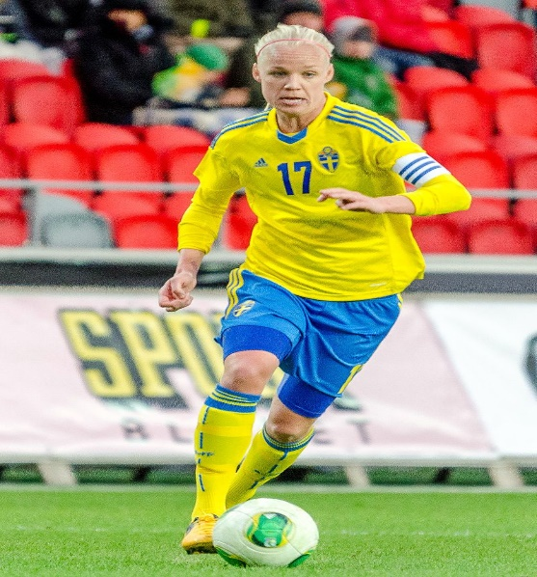

Caroline Seger, née le 19 mars 1985 à Helsingborg en Suède. Elle est une joueuse suédoise de football. Elle représenter Club Paris Saint-Germain Féminines.
J’écris sur Caroline Seger pour j’aime aussi jouer au football. Elle est un modèle des filles qui jouent au football et elle ose montrer le vrai elle.
Elle a 31 ans. Elle a commencé son chemin de football depuis elle était petite à jouer dans l'équipe des garçons du club.
Pendant la pause d'hiver, elle a joué même club d’handball.
Elle a été emmenée au joueur de beaucoup des équipes, malgré son âge. A cause d’elle est en bonne forme, sociale et elle se sent en sécurité.
Elle a les cheveux blond clair, yeux bleus. Elle est une lesbienne et elle vit cohabitant avec sa petite amie.

Amitiés salutations

Translation i English…
Carolina Seger, was born on 19 march in 1985 in Sweden. She’s a Swedish football player. She represents Club Paris Saint-Germain Feminine.
I’m writing about Caroline Seger because I also love to play football. She’s a model of girls who are playing football and she dares to show the real her.
She’s 31 years old. She began her football way since she was young by playing in the team of club boys.
During the winter break, she played even in handball club.
She was taken to play for a lot of teams, despite her age. Because of she’s in good shape, social, and she feels safe.
She has light blonde hair, blue eyes. She's a lesbian and she lives cohabiting with her girlfriend.

Sincerely.

